รายงานผลการปฏิบัติราชการประจำเดือน ของสถานีตำรวจภูธรช้างกลาง
ปะจำเดือน พฤศจิกายน 2566
โครงการ/กิจกรรม | รายละเอียด | ระยะเวลาดำเนินการ | ผลการดำเนินการ | ภาพกิจกรรม | หน่วยงานที่รับผิดชอบ
6.โครงการ การนำอาสาสมัครตำรวจบ้านเข้ามามีส่วนร่วมในกิจการตำรวจ | -คัดเลือกประชาชนที่มีภูมิลำเนาอยู่ใกล้เคียงกับสถานี เข้ามามีส่วนร่วมในกิจการตำรวจ ลักษณะปฎิบัติการ เพื่อการรักษาความสงบเรียบร้อย การป้องกันและปราบปรามอาชญากรรม ในฐานะผู้ช่วยเจ้าพนักงานตามกฏหมาย  ตรวจแล้วถูกต้อง    พ.ต.อ.  (ธวัชชัย สังฆิตกล )  ผกก.สภ.ช้างกลาง | ต.ค.66-ก.ย.67 | - สภ.ช้างกลาง มีการออกคำสั่งแต่งตั้ง อาสาสมัครตำรวจบ้านเพื่อเข้ามามีส่วนร่วมในการปฏิบัติงานร่วมกับ เจ้าหน้าที่ตำรวจ จำนวน 10 คน  -อาสาสมัครตำรวจบ้าน จำนวน 10 นาย เข้ามามีส่วนร่วมกับ เจ้าหน้าที่ตำรวจ ในการร่วมตั้งจุดตรวจ จุดสกัด ป้องกันอาชญากรรม ยาเสพติด ในพื้นที่ฯ | 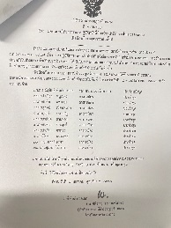  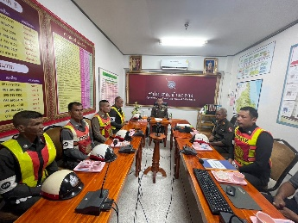  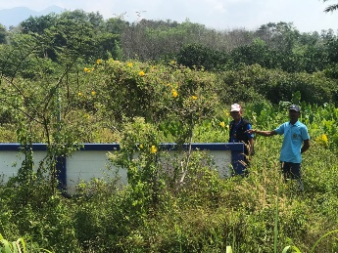 | ป้องกันปราบปราม
รายงานผลการปฏิบัติราชการประจำเดือน ของสถานีตำรวจภูธรช้างกลาง
ปะจำเดือน พฤศจิกายน 2566
โครงการ/กิจกรรม | รายละเอียด | ระยะเวลาดำเนินการ | ผลการดำเนินการ | ภาพกิจกรรม | หน่วยงานที่รับผิดชอบ
7.โครงการ การสร้างเครือข่ายการมีส่วนร่วมของประชาชนในการป้องกันอาชญากรรมระดับตำบล | -เพื่อแสวงหาความร่วมมือ จากทุกภาคส่วน ให้มีส่วนร่วมในการป้องกันอาชญากรรม  ตรวจแล้วถูกต้อง  พ.ต.อ.  (ธวัชชัย สังฆิตกล )  ผกก.สภ.ช้างกลาง | ต.ค.66-ก.ย.67 | -พ.ต.อ.ธวัชชัย สังฆิตกล ผกก.สภ.ช้างกลาง ประชุมร่วมกับ เจ้าหน้าที่ตำรวจ ผู้นำชุมชน กำนัน ผู้ใหญ่บ้าน เพื่อให้ประชาชนเข้ามามีส่วนร่วมภาคีเครือข่าย ในการป้องกันอาชญากรรมฯ  -พ.ต.อ.ธวัชชัย ส้งฆิตกล ผกก.สภ.ช้างกลาง ร่วมกับนายกองค์การบริหารส่วนตำบลช้างกลาง เพื่อให้ประชาชนเข้ามามีส่วนร่วมภาคีเครือข่าย ในการป้องกันอาชญากรรมฯ | 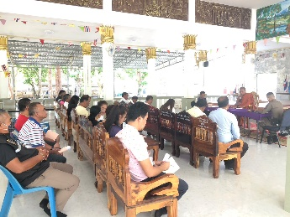  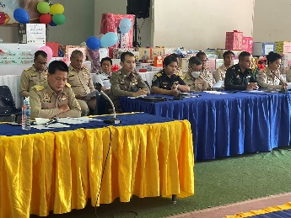 | ป้องกันปราบปราม
รายงานผลการปฏิบัติราชการประจำเดือน ของสถานีตำรวจภูธรช้างกลาง
ปะจำเดือน พฤศจิกายน 2566
โครงการ/กิจกรรม | รายละเอียด | ระยะเวลาดำเนินการ | ผลการดำเนินการ | ภาพกิจกรรม | หน่วยงานที่รับผิดชอบ
8.โครงการ เพิ่มประสิทธิภาพการรักษาความปลอดภัยและอำนวยความสะดวกแก่นักท่องเที่ยวในช่วงเทศกาลงานประเพณีและวัฒนธรรม | -เพื่อสร้างความเชื่อมั่นในด้านความปลอดภัยในชีวิตและทรัพย์สินให้กับนักท่องเที่ยวและประชาชน ที่เดินทางเข้ามาในพื้นที่  ตรวจแล้วถูกต้อง  พ.ต.อ.  (ธวัชชัย สังฆิตกล )  ผกก.สภ.ช้างกลาง | ต.ค.66-ก.ย.67 | -พ.ต.อ.ธวัชชัย สังฆิตกล ผกก.สภ.ช้างกลาง ร่วมข้าราชการตำรวจปล่อยแถวระดมกวาดล้างอาชญากรรมช่วงเทศกาลลอยกระทง  -ร.ต.อ.สุพจน์ คิดประเสริฐ รอง สวป.สภ.ช้างกลาง พร้อมพวกฯออกตรวจแหล่งท่องเที่ยว ช่วงเทศกาลลอยกระทง เพื่อป้องกันเหตุเนื่องจากมีนักท่องเที่ยวจำนวนมาก | 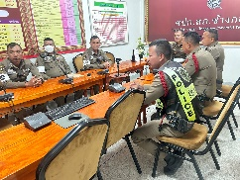  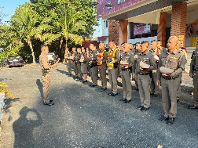  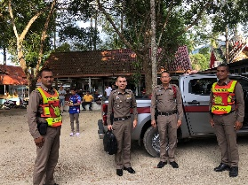 | ป้องกันปราบปราม

